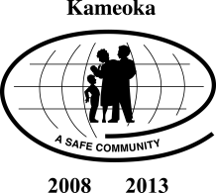
亀岡市セーフコミュニティ応援隊を募集します

亀岡市では、世界基準の安全・安心なまちづくりを目指して、平成20年3月に世界保健機関（WHO）協働センターにより国内初となる「セーフコミュニティ」の認証を取得し、安全安心なまちづくりへの取り組みを市民の皆さんと一緒に進めています。
セーフコミュニティとは、「事故やケガは偶然起こるのではなく、予防することができる」という理念のもと、地域の実情についてデータ検証を行いながら、市民の皆さん、地域の団体・組織、関係機関、行政などが力をあわせて「安心して生活できる安全なまちづくり」に取り組む地域や活動のことです。

このセーフコミュニティ活動を応援してくださる市民の方を募集します。

応募いただいた方には、セーフコミュニティに係るイベント（各種研修会やセーフコミュニティの認証に係る現地審査、認証式など）のご案内や、年数回発行のセーフコミュニティニュース（セーフコミュニティの取組内容を紹介しています）を送付させていただきます。どうぞお気軽にご応募ください。

応募用紙
ふりがな
氏 名
住 所 | 〒
電 話
メールアドレス

